Fiberoptikus nyél LED fényforrással

A FÉNY EREJE
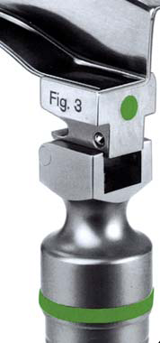

Az újratölthető fiberoptikus nyél fényforrása
hosszú élettartamú LED izzó.
Törlőkendővel fertőtleníthető, nem sterilizálható!
Fényerő: 60,000 Lux
Színhőmérséklet: 6,500 Kelvin
Első töltési idő: kb. 5 óra

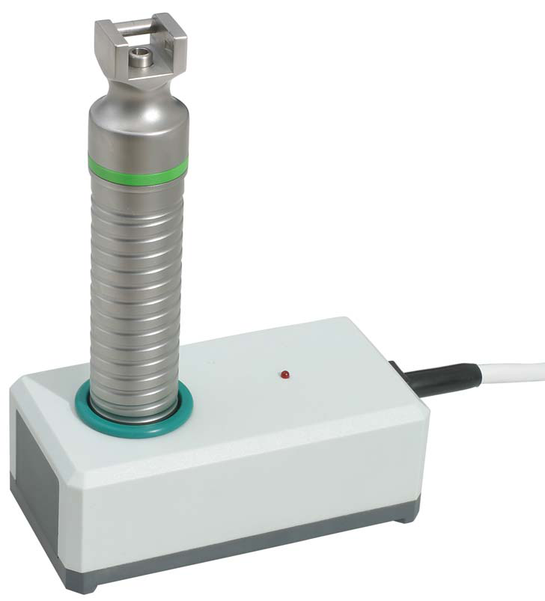

Hálózati adapter

LG 100 : 230 V
LG 200 : 115 V

A hálózati adapter a tölthető nyélhez ( NC akkumulátorral)
230 V, vagy az amerikai 115 V tápfeszültséggel
rendelhető igény szerint.
Törlőkendővel fertőtleníthető, nem sterilizálható!

A terméken látható zöld jelölés a DIN 58870 szabványnak
való megfelelést jelenti.

